**LAPORAN PRAKTIKUM**

**STATISTIKA**

**PERTEMUAN KE – 10**



**Disusun Oleh :**

**NAMA : TARISA DWI SEPTIA**

**NIM : 205410126**

**JURUSAN : TEKNIK INFORMATIKA**

**JENJANG : S1**

**Laboratorium Terpadu**

**Sekolah Tinggi Management Informatika Komputer**

**AKAKOM**

**YOGYAKARTA**

**2020**

**PROBABILITAS**

1. **Tujuan**

* Dapat menentukan nilai probabilitas

1. **Praktik**
2. 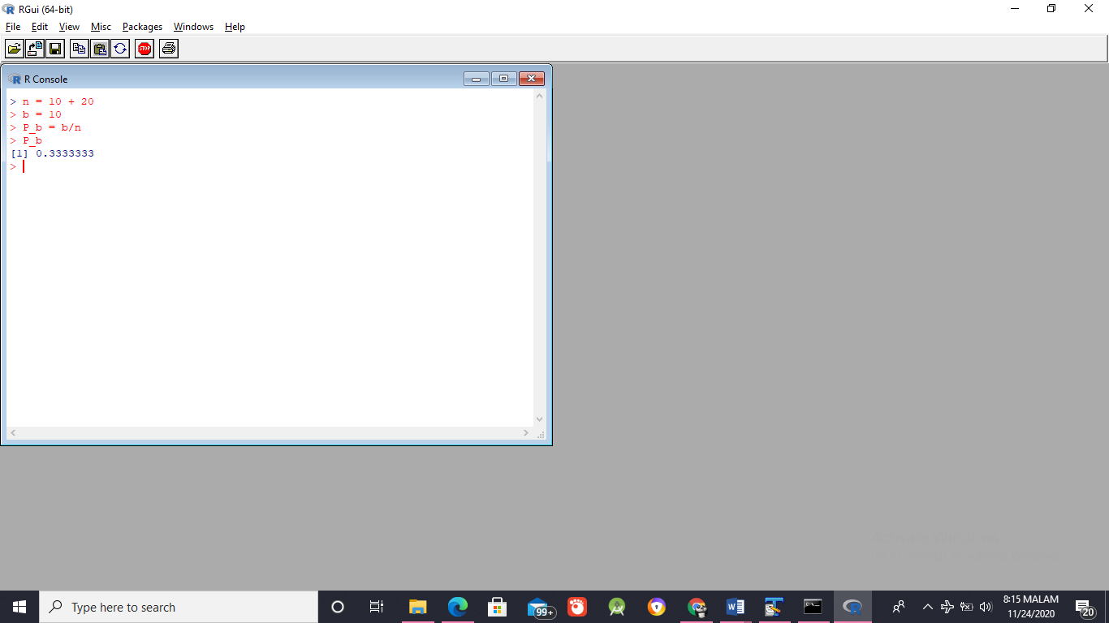Dalam sebuah keranjang terdapat 10 butir telur bebek, 20 butir telur ayam. Apabila diambil sebuah telur, tentukan peluang terambilnya telur bebek.

Jadi peluang terambilnya telur bebek 0.3333333

1. 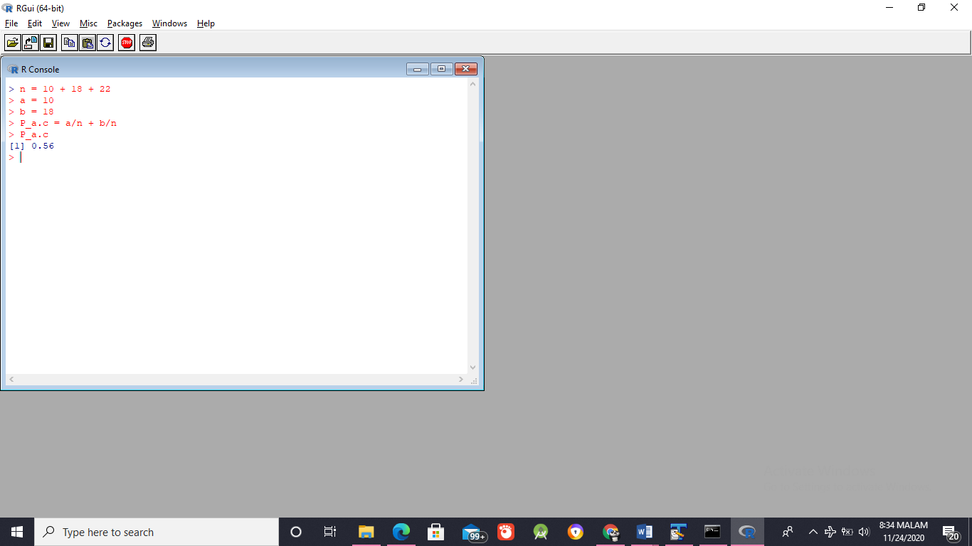Sebuah kotak berisi 10 kelereng merah, 18 kelereng hijau, dan 22 kelereng kuning. Kecuali warna, lain-lainnya identik. Bila semua kelereng dimasukkan ke dalam kotak dan diadukaduk, maka berapakah peluang warna merah atau hijau yang terambil dari kotak jika kelereng diambil secara acak dengan mata tertutup?

Jawab : n = k.merah + k.hijau + k.kuning

N = n(a) + n(b) + n(c)

N = 10 + 18 + 22

N = 50

P(aUb) = 10/50 + 18/50

= 0.56

Jadi peluang kelereng yang terambil dari warna merah atau hijau adalah **0.56**

1. Dari 45 siswa pada suatu kelas, diketahui 28 siswa senang matematika, 22 siswa bahasa inggris, dan 10 siswa suka kedua-duanya. Jika seorang siswa dipilih secara acak, tentukan peluang yang terpilih siswa yang menyukai matematika atau bahasa Inggris!

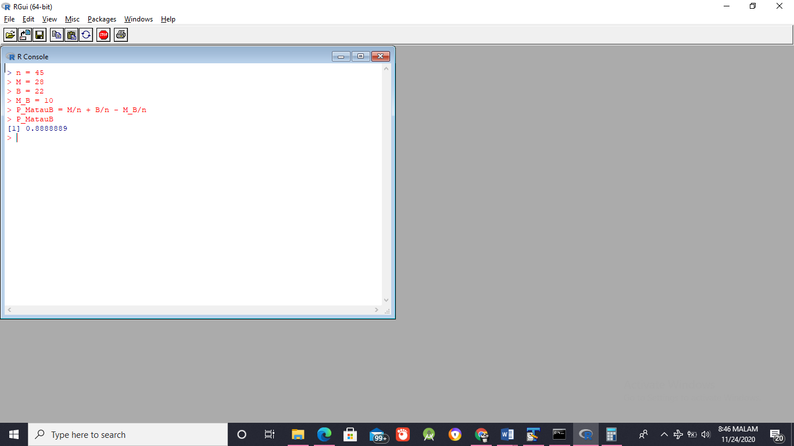Jadi peluang siswa yang menyukai matematika atau bahasa inggris **0.8888889**

1. Dua buah dadu dilambungkan bersama-sama, tentukan peluang bahwa jumlah mata kedua dadu lebih dari 3!

Jadi peluang bahwa jumlah mata kedua dadu > 3 adalah **0.9167**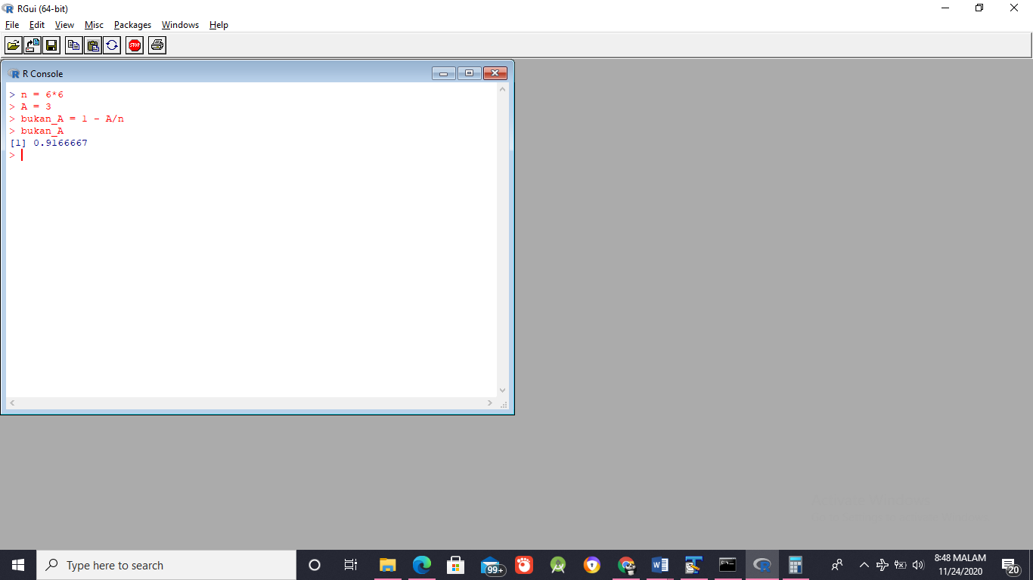

1. Jika dilakukan undian dengan melempar sebuah mata uang sebanyak dua kali. Tentukan peluang keduanya tampak Angka

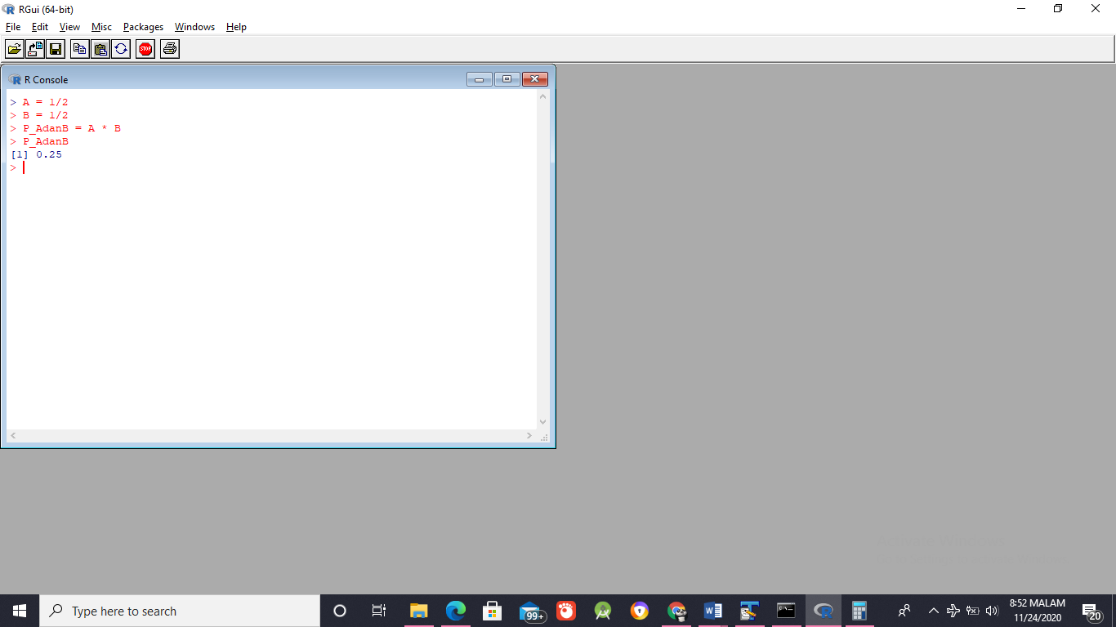A adalah tampak Angka saat pelemparan pertama

B adalah tampak Angka saat pelemparan kedua

P(A) = (1/2) * (1/2)

= **0.25**

1. Di dalam sebuah kotak terdapat 5 bola merah dan 4 bola putih. Dari dalam kotak tersebut diambil dua bola sekaligus. Berapa peluang kedua bola itu berwarna putih?

Jadi peluang kedua bola itu berwarna putih adalah **0.1667** 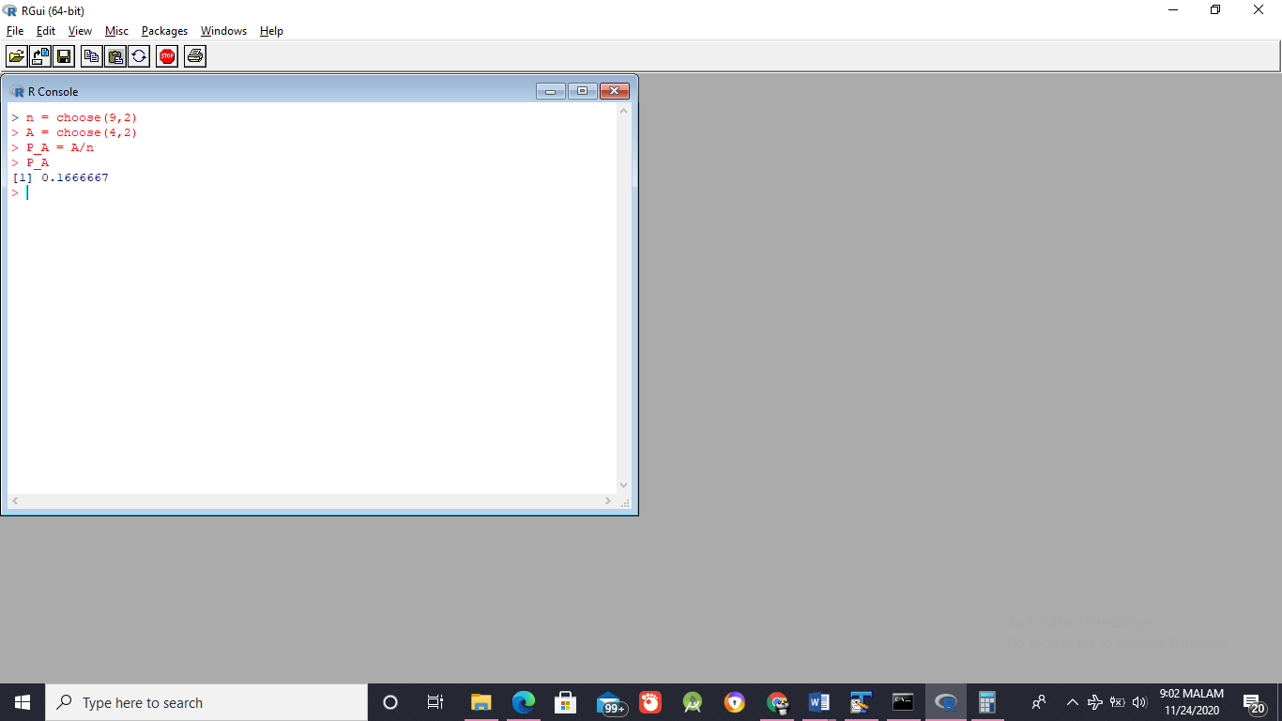

1. **Latihan**
2. Tiga buah bola diambil secara acak dari sebuah kantong yang terdiri dari 8 bola merah dan 6 bola biru. Berapa peluang mendapatkan sedikitnya satu bola biru?

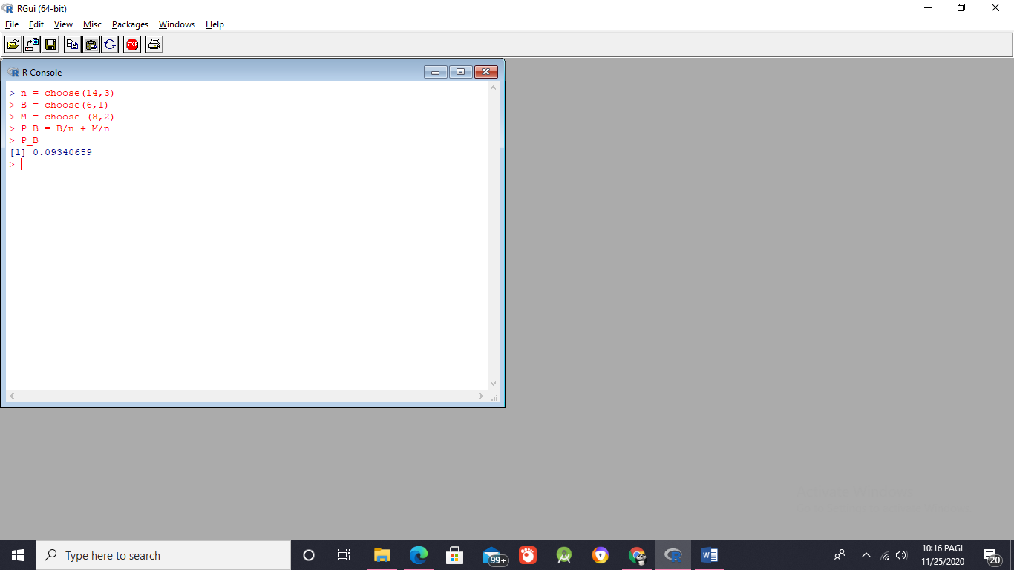Jadi peluang mendapatkan sedikitnya 1 bola berwarna biru **0.01648352**

1. Dari setumpuk kartu bridge (52 lembar) diambil secara acak. Berapa peluang terambilnya kartu bernomor 10 atau kartu AS?

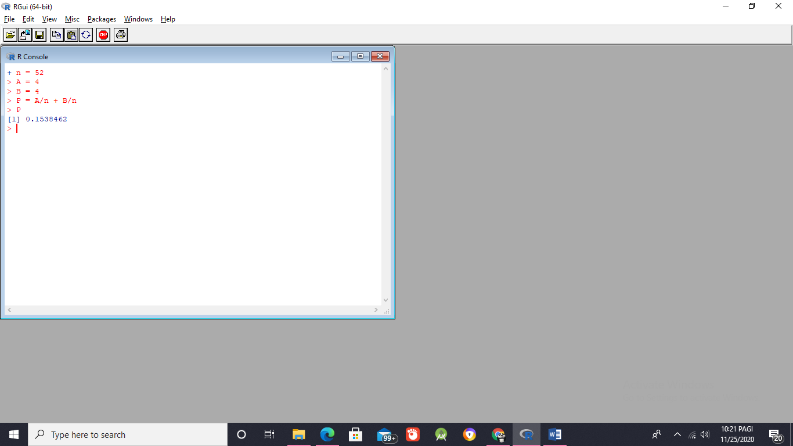Jadi pekuang terambilnya kartu bernomor 10 dan kartu AS **0.1538462**

1. Dari satu kelas terdiri dari 35 siswa, setelah didata ternyata 20 siswa senang bermain bola basket, 18 siswa senang bermain bola volley dan 8 siswa senang keduanya. Jika dipanggil salah satu siswa secara acak, maka berapa peluang yang terpilih itu senang bermain basket atau bola volley?

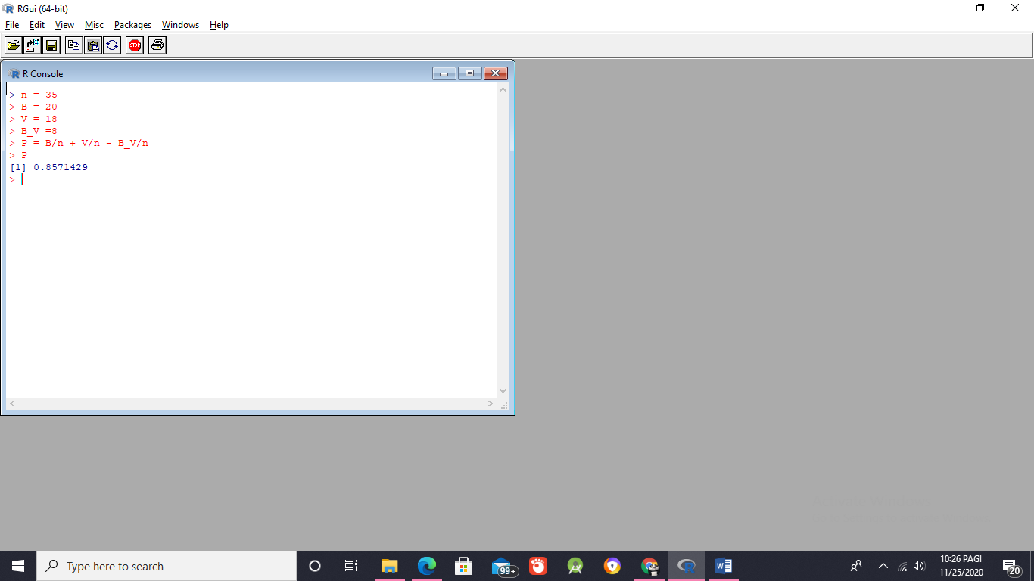Jadi peluang siswa yang terpilih senang bermain basket atau bermain bola voly **0.8571429**

1. Jika peluang hari esok akan hujan adalah 0,35, berapa peluang bahwa cuaca akan cerah esok hari?

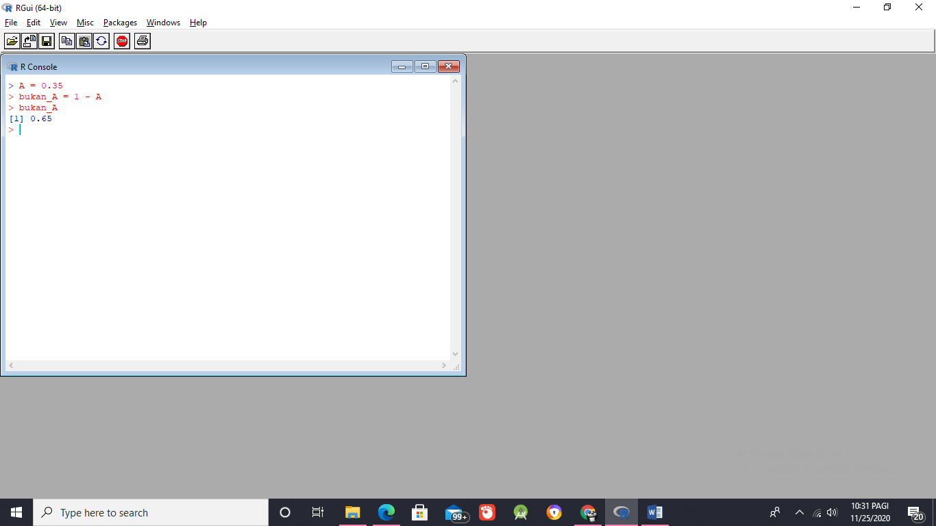Jadi peluang besok cuaca cerah **0.65**

1. 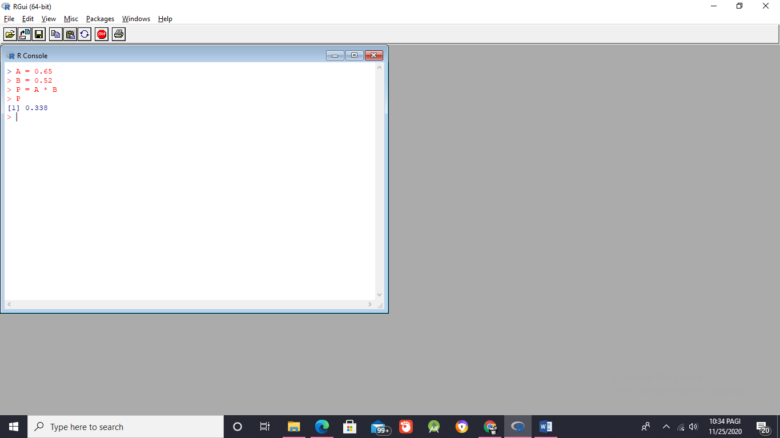A menyatakan si Y akan hidup dalam tempo 80 tahun, B menyatakan si Z akan hidup dalam tempo juga 80 tahun. Jika diberikan P(A) = 0,65 dan P(B) = 0,52. Berapakah peluang si Y dan si Z dua-duanya akan hidup dalam tempo 80 tahun?

Jadi peluang si Y dan si Z dua-duanya akan hidup dalam tempo 80 tahun **0.338**

1. 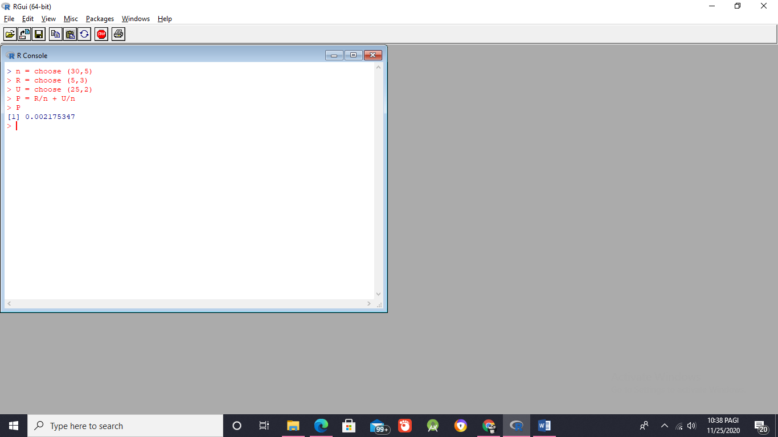Dalam sebuah kotak terdapat 30 lampu, 5 diantaranya mati (rusak). Jika diambil 5 lampu secara acak, berapa peluang mendapatkan sedikitnya 2 lampu tidak rusak?

Jadi peluang mendapatkan sedikitnya 2 lampu tidak rusak **0.002175347**

1. **Tugas**
2. Panitia pertunjukan panggung terbuka mengundang 10 orang penyanyi yang terdiri dari 7 wanita dan 3 pria. Berhubung keterbatasan waktu, hanya ditampilkan 5 orang penyanyi dan masing-masing penyanyi mempunyai hak yang sama untuk tampil. Berapa peluang terambilnya 5 penyanyi itu jika disyaratkan bahwa:
3. 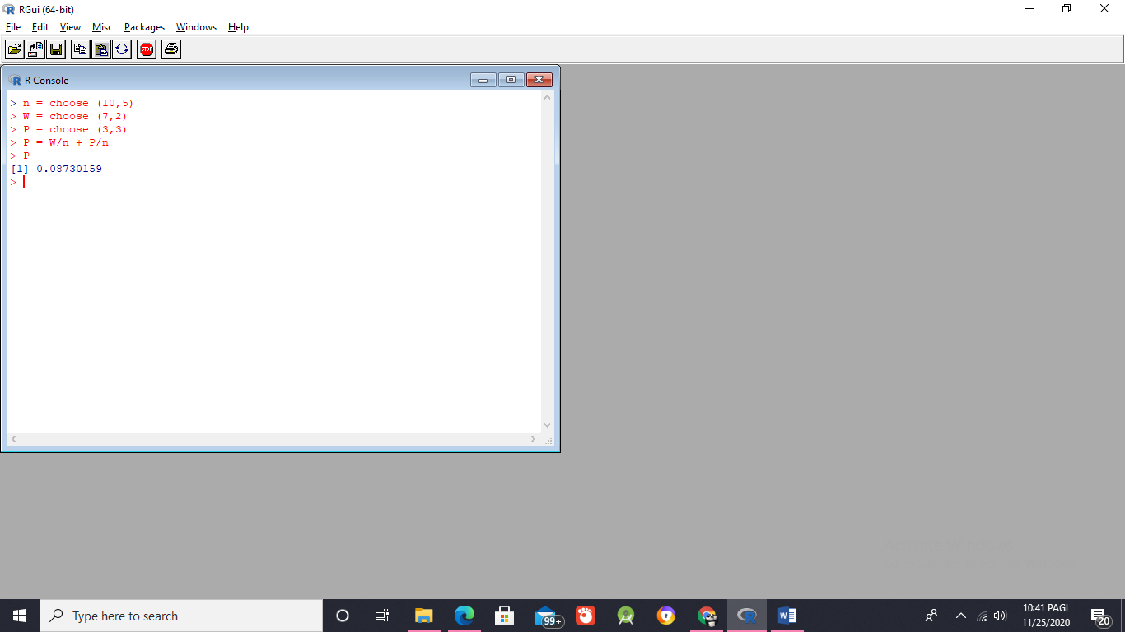Sekurang-kurangnya 2 penyanyi wanita.

Jadi peluang terambilnya sekurang- kurangnya 2 penyanyi wanita **0.08730159**

1. Sekurang-kurangnya 2 penyanyi pria

Jadi peluang terambilnya sekurang- kurangnya 2 penyanyi Pria **0.1507937** 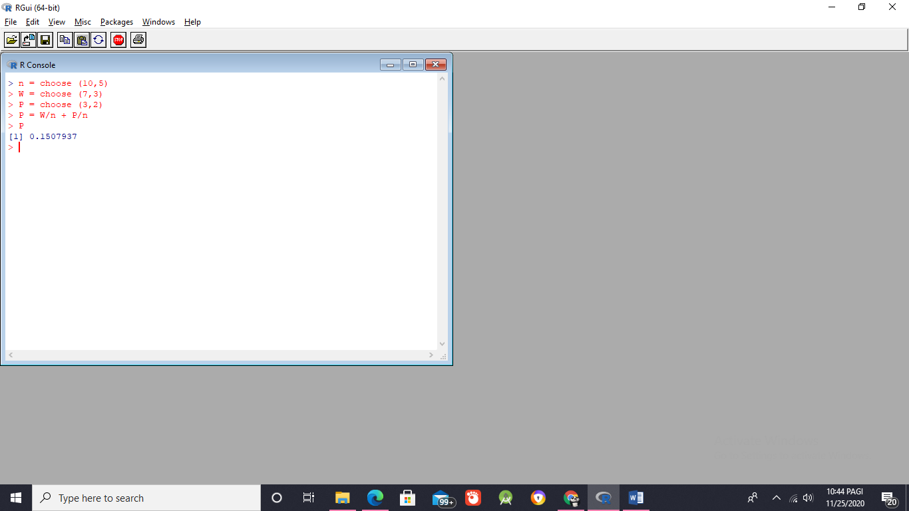

1. Suatu fasilitas produksi mempekerjakan 20 orang karyawannya pada shift pagi, 15 karyawan pada shift sore dan 10 orang karyawan pada shift malam. Seorang konsultan control mutu ingin memilih 6 orang karyawan untuk suatu wawancara. Misalkan pemilihan ini dilakukan sedemikian rupa sehingga kelompok 6 orang tertentu tersebut memiliki kesempatan yang sama untuk terpilih seperti hanya kelompok lainnya, tentukanlah:
2. Probabilitas bahwa 6 karyawan yang terpilih seluruhnya berasal dari shift pagi.

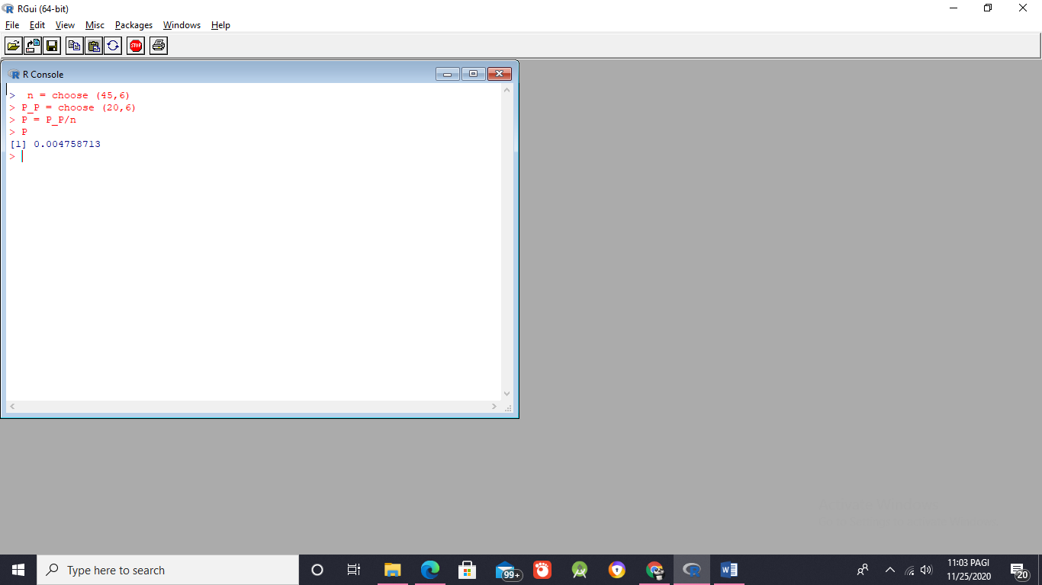Jadi peluang terpilih seluruhnya dari sifht pagi **0.004758713**

1. Probabilitas bahwa 6 karyawan yang terpilih seluruhnya berasal dari shift yang sama

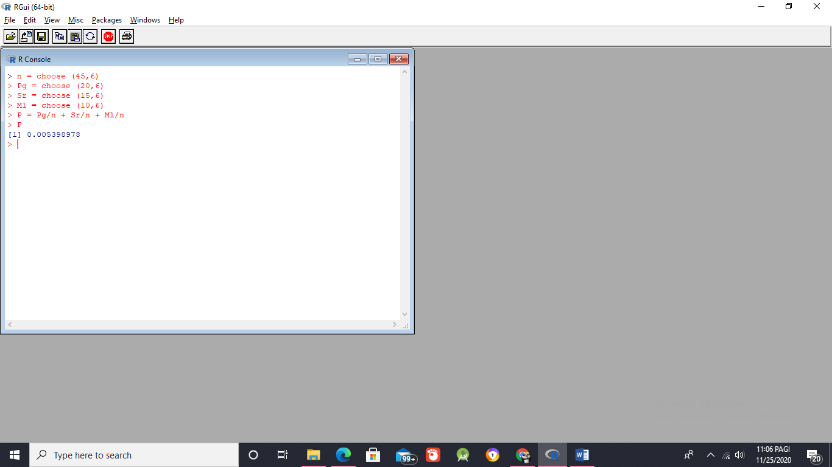Jadi peluang karyawan yang terpilih seluruhnya berasal dari shift yang sama **0.005398978**

1. 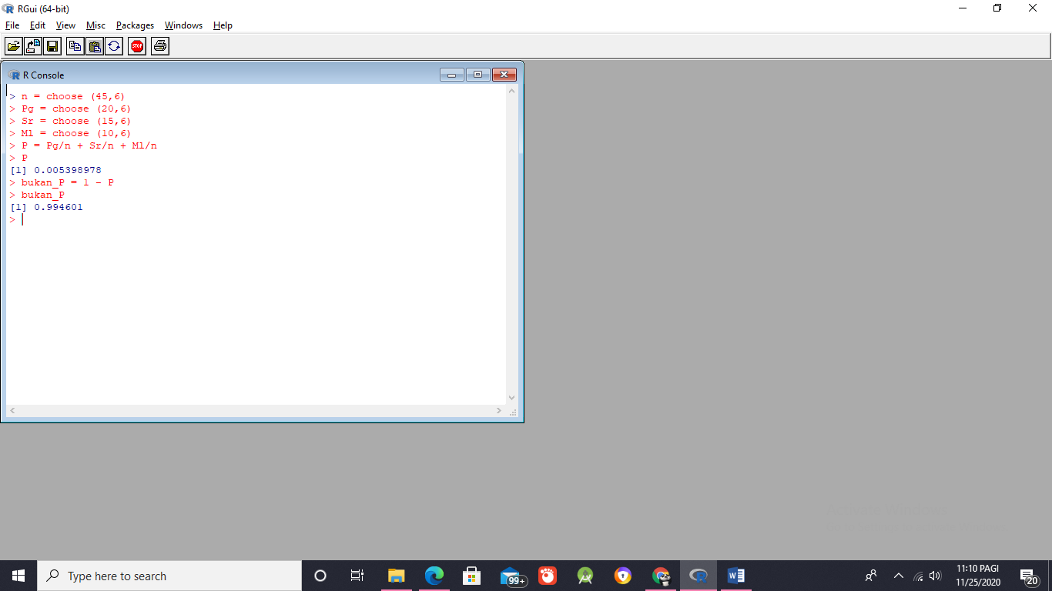Probabilitas bahwa 6 karyawan yang terpilih sekurang-kurangnya berasal dari dua shif yang berbeda.

Jadi probabilitas karyawan yang terpilih sekurang-kurangnya berasal dari dua shif yang berbeda **0.994601**

1. **Kesimpulan**

Setelah melakukan praktik diatas dapat di simpulkan bahwa mahasiswa mampu menenetukan nilai probabilitas karena probabilitas berarti mencari peluang.